中國文化大學教育部高教深耕計畫成果紀錄表

子計畫 | A4-1-1 培養創新創意能力
具體作法 | 華岡創客中心
主題 | 傳統日本花飾品DIY教學工作坊
內容  （活動內容簡述/執行成效） | 主辦單位：教資中心  活動日期：2022/11/01 1300-1600  活動地點：大慈館B1華岡創客中心  主 講 者：石珈熏老師  參與人數： 24 人  內 容：  中國文化大學教學資源中心，於2022年11月1日辦理傳統日本花飾品DIY教學工作坊，邀請石珈熏老師來為同學傳授利用日本緞帶、珍珠、熱熔膠、鐵片等設計日本頭花飾品製造教學。  執行成效：  在本次的教學過程中，共製作兩個日本頭花飾品，第一個由老師帶領製作日本頭花的製作工法，第二個作品則讓同學去發想一些創意，再跟老師討論看看是否可以創作，如果可行則依同學的設計去嘗試製作，假設有些不足或是失敗之處老師立即介入指導修改或是協助用新巧思來想辦法挽救。
 | 活動照片電子檔名稱  (請用英數檔名) | 活動照片內容說明(每張20字內)
 | 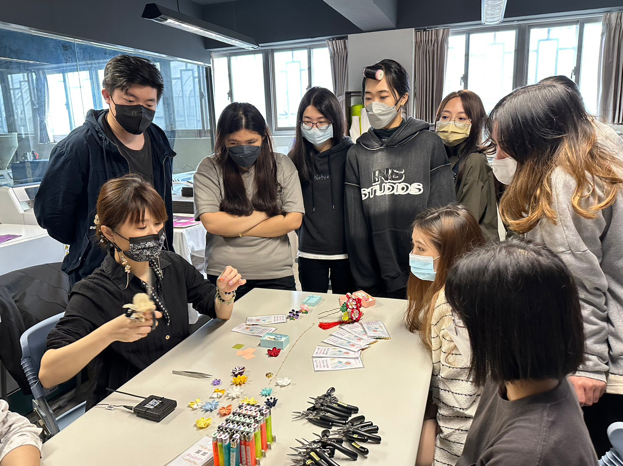 | 日本頭花飾品製作教學
 | 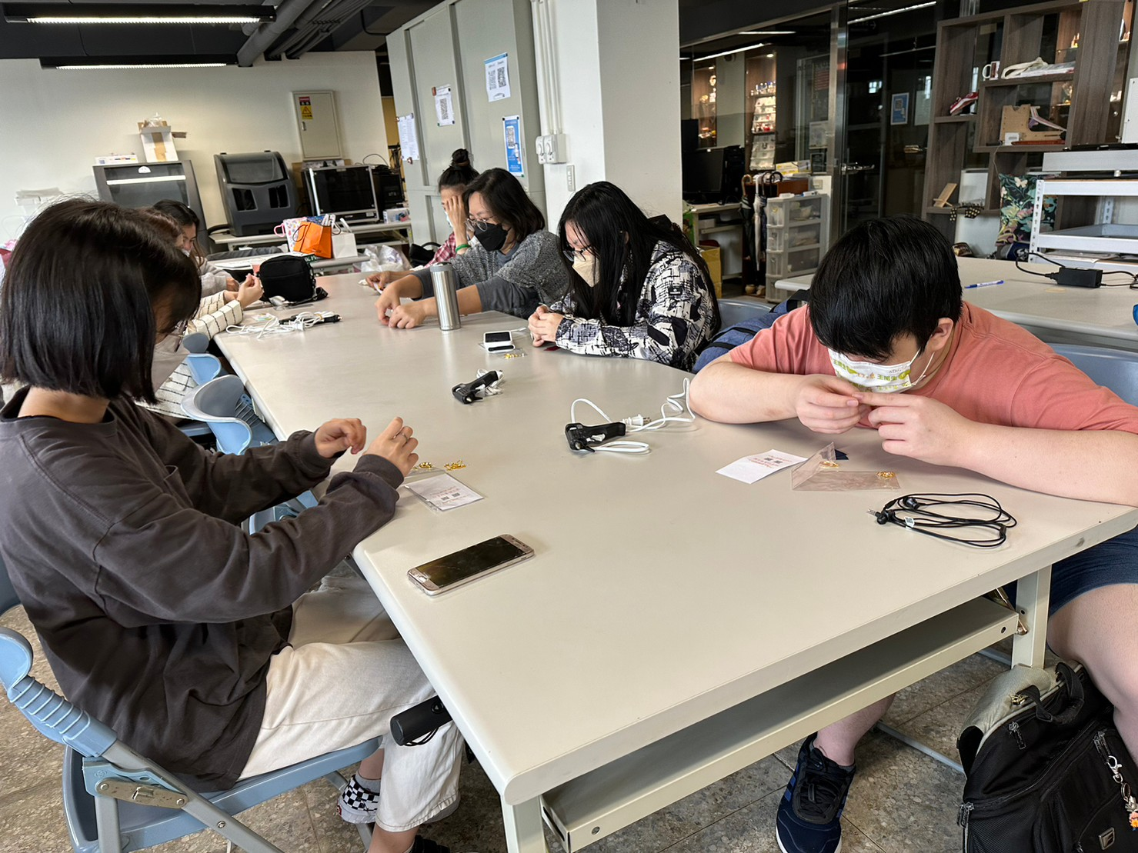 | 同學製作
 | 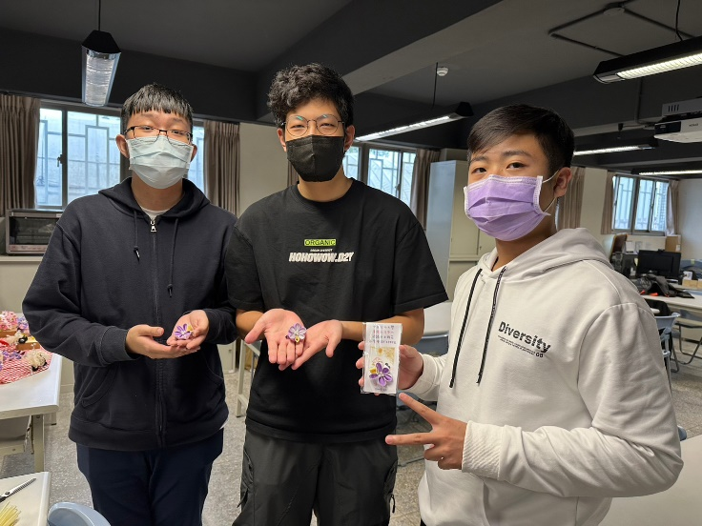  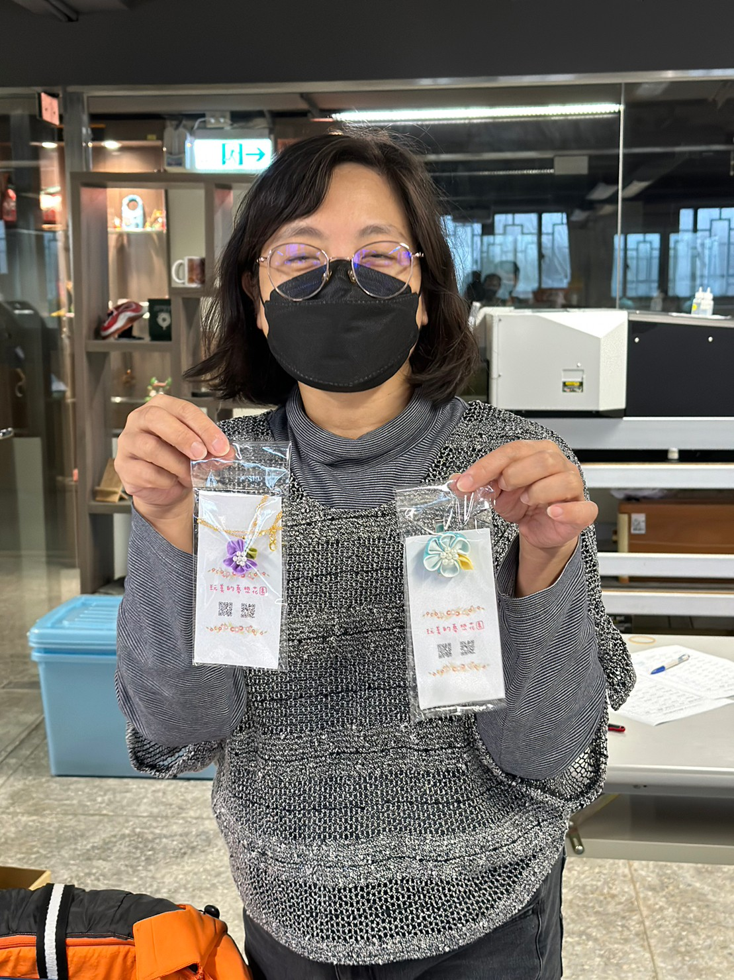 | 同學分享腳本規劃

